**Alumno: Luciano Chirhuana**

**Proyecto Ecommerce (estructura)**

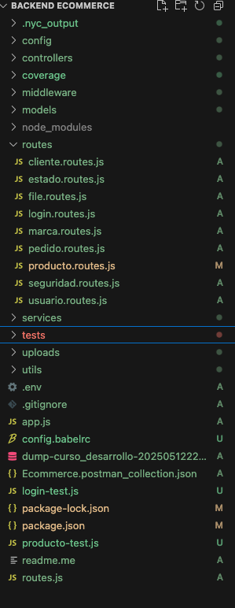

**Pruebas unitarias con jest ( Producto-test)**

**Pruebas de cobertura para ciertos archivos**

**Pruebas usando k6 en api product**

